学信网学籍信息查询核对流程

1、打开浏览器，在地址栏输入网址http://www.chsi.com.cn/，点击“学籍查询”
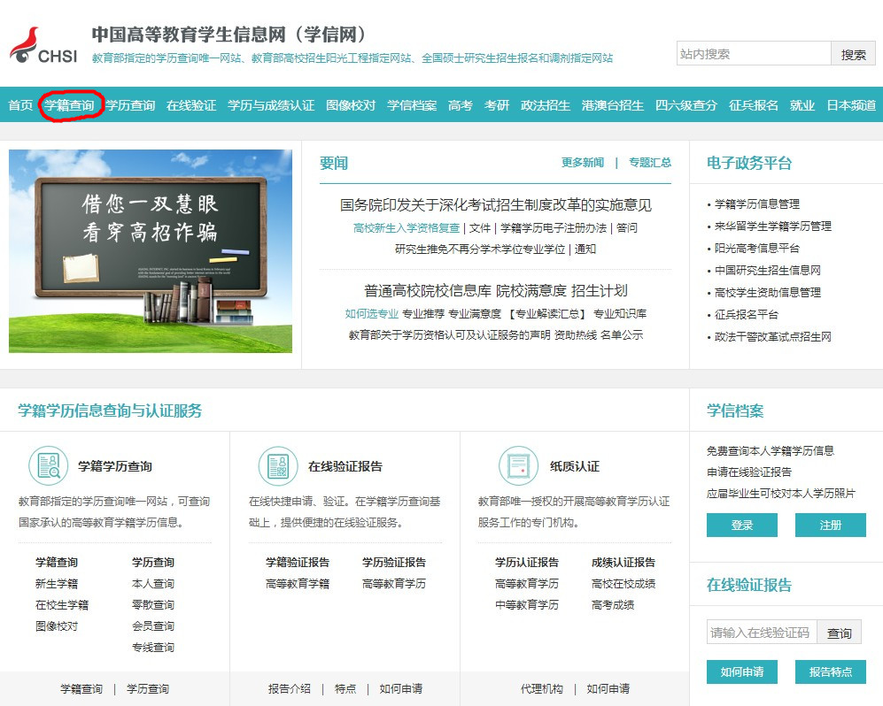
2.在“学信档案”部分点击“注册学信网帐号”

3、实名注册；
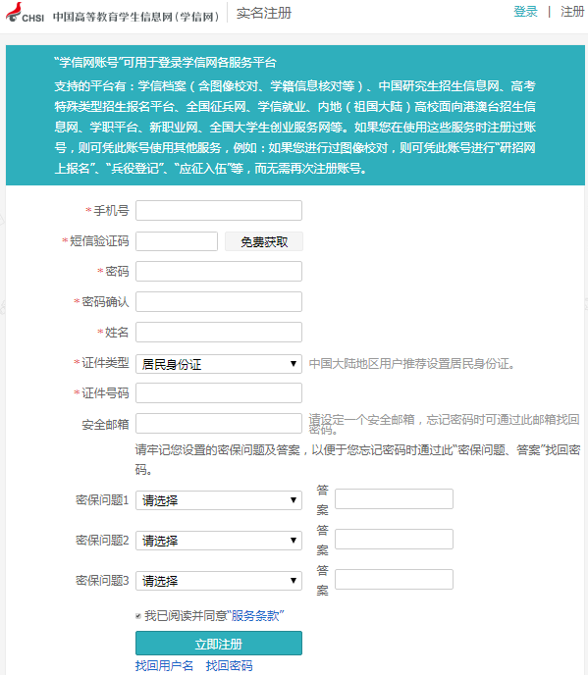
4、注册流程：
- 填写“手机号、短信验证码、密码、确认密码、姓名、身份证号”等信息，牢记手机号和密码！！点击“立即注册”；
- 注册成功后，在登录界面输入“手机号和密码”点击“登录”

- 登录成功后，界面如下：


5、点击“高等教育信息”模块，请核对图像是否为本人照片，并认真核对本人基本信息，包括：姓名、性别、身份证、学号、专业、学历层次、出生年月等，如有错误请到学工办登记。

